ГУАП
КАФЕДРА №41
ОТЧЕТ
ЗАЩИЩЕН С ОЦЕНКОЙ ПРЕПОДАВАТЕЛЬ

старший преподаватель |  | Н. В. Барклаевская
должность, уч. степень,  звание | подпись, дата | инициалы, фамилия

ОТЧЕТ О ЛАБОРАТОРНОЙ РАБОТЕ №2
Разработка диаграмм поведения
по курсу: Разработка и стандартизация программных средств и информационных технологий

РАБОТУ ВЫПОЛНИЛ

СТУДЕНТ гр. № | 4417 | М.П.Курбатов
 | подпись, дата | инициалы, фамилия

Санкт-Петербург 2026
1 Цель работы
Визуализировать, сконструировать и документировать динамические аспекты информационной системы мастерской ремонта техники. Построить диаграмму состояний выбранного объекта, диаграмму активности процесса и диаграмму активности с дорожками. На основе анализа процессов выделить сущности, данные о которых необходимо хранить в системе.
2 Порядок выполнения работы
– изучить методические материалы по построению диаграмм поведения;
– продолжить моделирование предметной области «Мастерская ремонта техники», выбранной в лабораторной работе №1;
– построить диаграмму состояний объекта «Заказ на ремонт»;
– построить диаграмму активности процесса «Оформление заявки на ремонт» и выделить объекты-сущности;
– построить диаграмму активности с дорожками для процесса «Диагностика и согласование стоимости» и выделить объекты-сущности;
– перечислить сущности и основные сведения, подлежащие хранению в системе.

3 Основная часть
3.1 Диаграмма состояний объекта «Заказ на ремонт»
Предметная область сохранена из первой работы: мастерская принимает технику клиентов, проводит диагностику, согласовывает стоимость, выполняет ремонт и выдаёт технику. В системе участвуют зарегистрированный клиент, мастер и администратор. Для диаграммы состояний выбран заказ на ремонт, поскольку допустимые действия с заказом зависят от его текущего состояния.
Начальный узел соответствует созданию заказа. Далее заказ проходит состояния «Новый», «На диагностике», «Ожидает согласования», «В ремонте», «Готов к выдаче» и «Закрыт». Если запчастей нет, вводится состояние «Ожидает запчастей». При отказе клиента от сметы заказ переходит в состояние «Отменён» с оформлением возврата техники. Конечный узел означает завершение моделируемого жизненного цикла; сведения о заказе сохраняются в истории.
На переходах используются события, сторожевые условия и действия. Например, переход к ремонту происходит по событию «стоимость согласована» при условии наличия запчастей. Переход из готовности к выдаче в закрытое состояние разрешён только после подтверждения оплаты и выдачи техники. Взаимоисключающие условия «запчасти в наличии» и «запчастей нет» определяют дальнейший маршрут заказа.
Внутренние действия entry, do и exit отражают поведение заказа. При входе в состояние «Новый» присваивается номер, в состоянии диагностики определяется неисправность, при выходе из ремонта сохраняются выполненные работы. Рефлексивный переход «тест не пройден / уточнить работы» возвращает заказ в состояние «В ремонте» и повторно запускает его деятельность. Диаграмма приведена на рисунке 1.

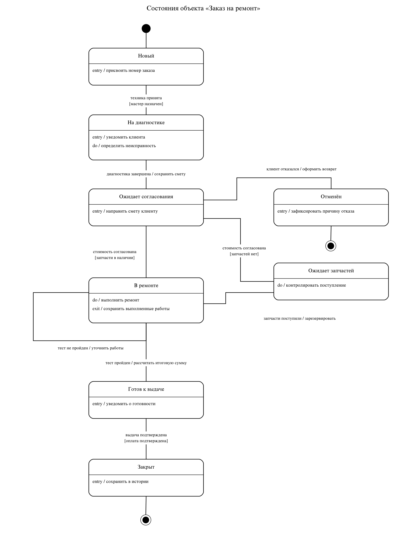
Рисунок 1 – Диаграмма состояний объекта «Заказ на ремонт»

3.2 Диаграмма активности процесса «Оформление заявки на ремонт»
Для диаграммы активности выбран содержательный прецедент первой работы — оформление заявки зарегистрированным клиентом. Предусловия: клиент авторизован, а тип ремонтируемой техники присутствует в справочнике. В отличие от диаграммы состояний, здесь показан порядок действий, а не устойчивые состояния заказа.
Клиент открывает форму и вводит сведения о технике и неисправности. Система проверяет обязательные поля. При обнаружении ошибок выводятся замечания, после чего поток через узел слияния возвращается к вводу. Если данные корректны, система показывает свободное время приёма, а клиент выбирает дату и время.
Перед регистрацией система повторно проверяет доступность выбранного времени: его мог занять другой клиент. Если время занято, клиенту снова показываются свободные интервалы. При успешной проверке система создаёт заказ со статусом «Новый» и закрепляет выбранное время. Проверка и закрепление времени должны выполняться как единая операция, чтобы исключить двойную запись. В завершение номер заказа отображается в личном кабинете.
Для выделения сущностей использованы хранилища данных «Учётная запись клиента», «Тип техники», «Время приёма» и «Заявка на ремонт». Поток объектов от хранилища к действию обозначает получение данных, в обратном направлении — сохранение или изменение. Потоки управления и потоки объектов имеют разные роли: первые задают порядок действий, вторые отражают передачу данных. Диаграмма представлена на рисунке 2.
В модели StarUML этим элементам соответствуют Action, Initial Node, Activity Final Node, Decision Node, Merge Node и Datastore. Условия задаются в свойстве guard потоков Control Flow, а связи действий с хранилищами — элементом Object Flow.

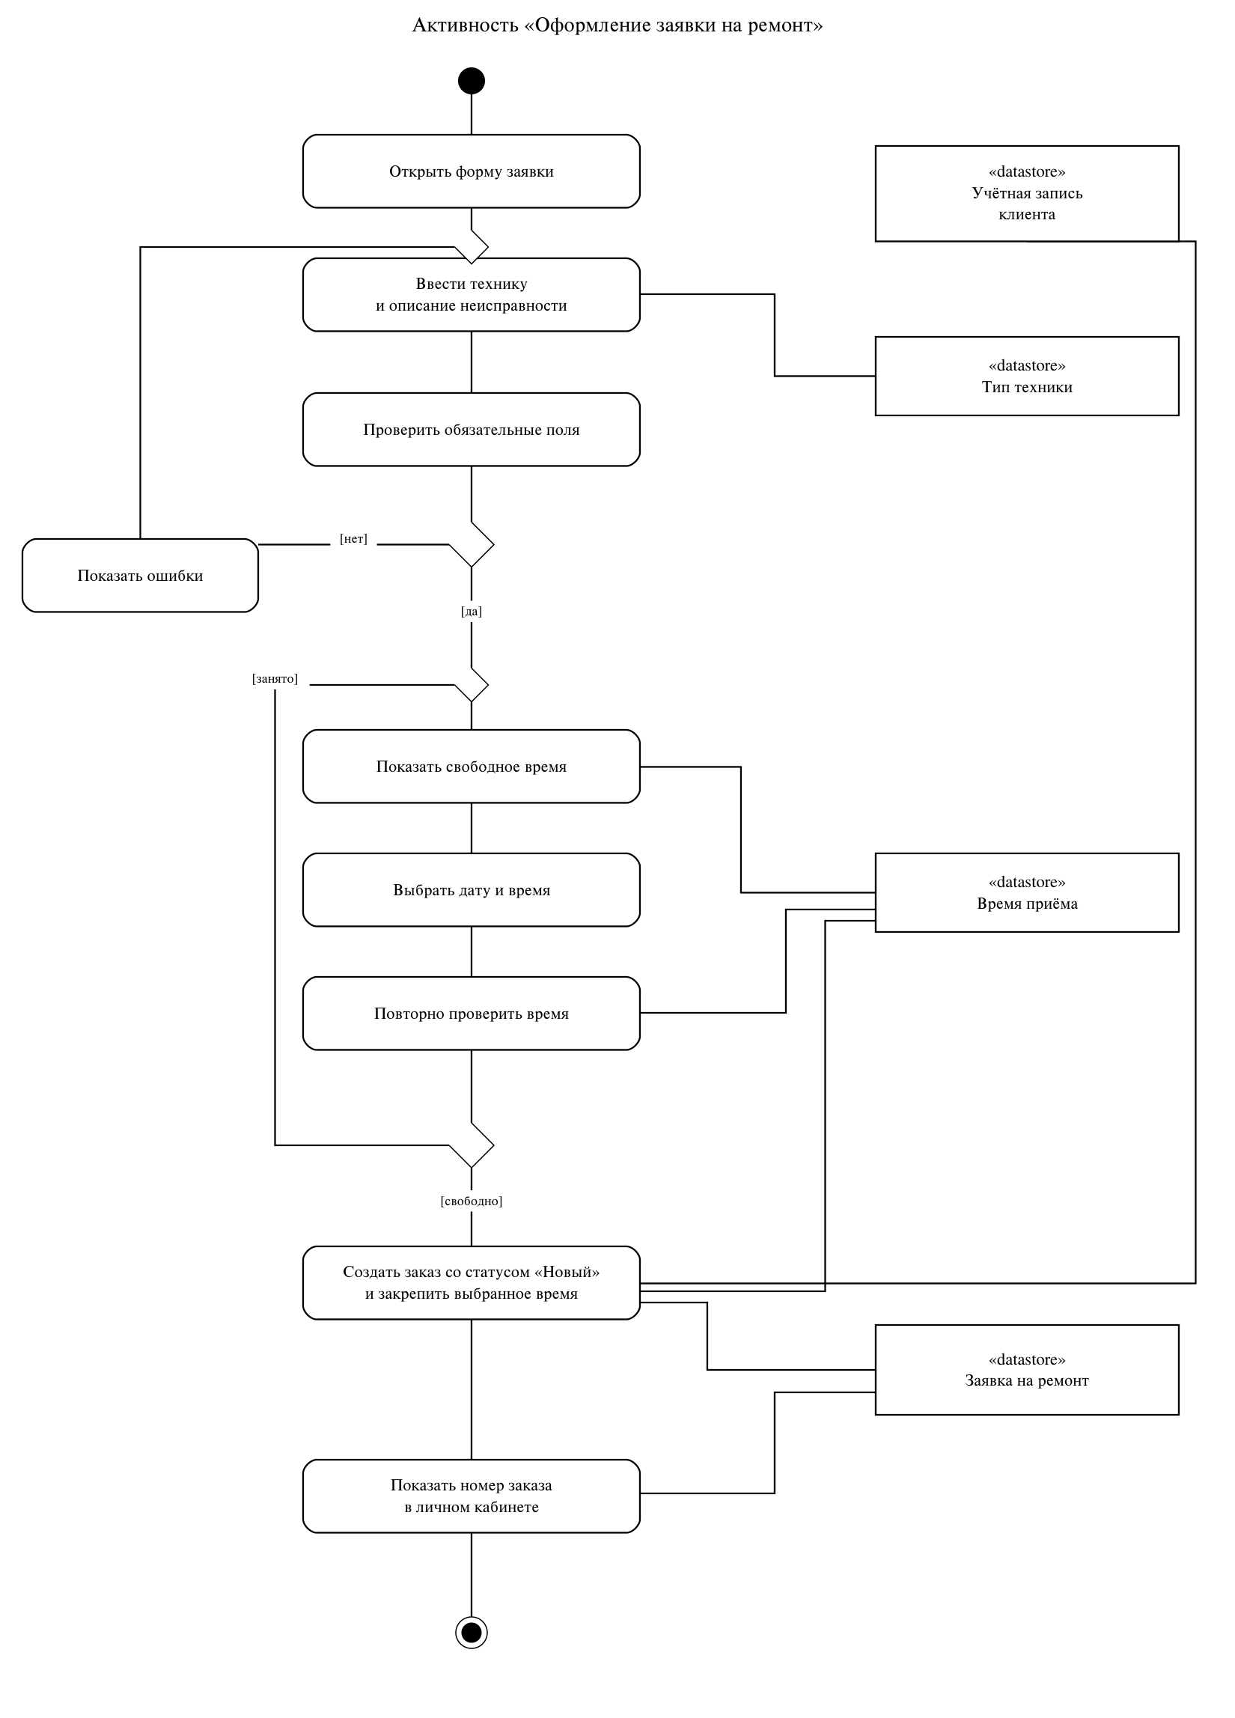
Рисунок 2 – Оформление заявки на ремонт с выделением сущностей

3.3 Диаграмма активности с дорожками
Для моделирования взаимодействия участников выбран процесс «Диагностика и согласование стоимости», описанный в первой работе. На диаграмме выделены дорожки «Администратор», «Мастер», «Система» и «Клиент». Первые три пользовательские роли сохранены из исходной модели, а отдельная дорожка системы показывает автоматические операции. Каждое действие располагается внутри дорожки ответственного исполнителя.
Администратор принимает технику и назначает мастера. Мастер открывает заказ, проводит диагностику и сохраняет выявленную неисправность. Затем поток разделяется узлом Fork на две ветви: определение необходимых работ и подбор запчастей. Это независимые задачи подготовки сметы, которые допускают параллельное выполнение. Узел Join ожидает завершения обеих ветвей; только после этого система рассчитывает общую стоимость.
Система сохраняет смету и направляет её клиенту. Клиент изучает предложение и принимает решение. При согласии система фиксирует подтверждение и разрешает начало ремонта. Если запчастей нет, заказ переходит в ожидание запчастей согласно диаграмме состояний; согласие само по себе ещё не означает фактическое начало ремонта. При отказе сохраняется решение клиента, а заказ отменяется. Возврат техники выполняется вне границ рассматриваемого процесса.
Альтернативные ветви сходятся в узле Merge, после которого процесс согласования завершается. В отличие от Join, этот узел не ожидает прихода двух потоков одновременно: достаточно одной выбранной ветви.
Хранилища «Заявка на ремонт», «Результат диагностики», «Услуга», «Запасная часть» и «Смета» показывают сведения, используемые и сохраняемые в процессе. Дорожка определяет ответственность за действие; расположение хранилища на дорожке не является указанием прав доступа или физического места хранения данных. Диаграмма представлена на рисунке 3.

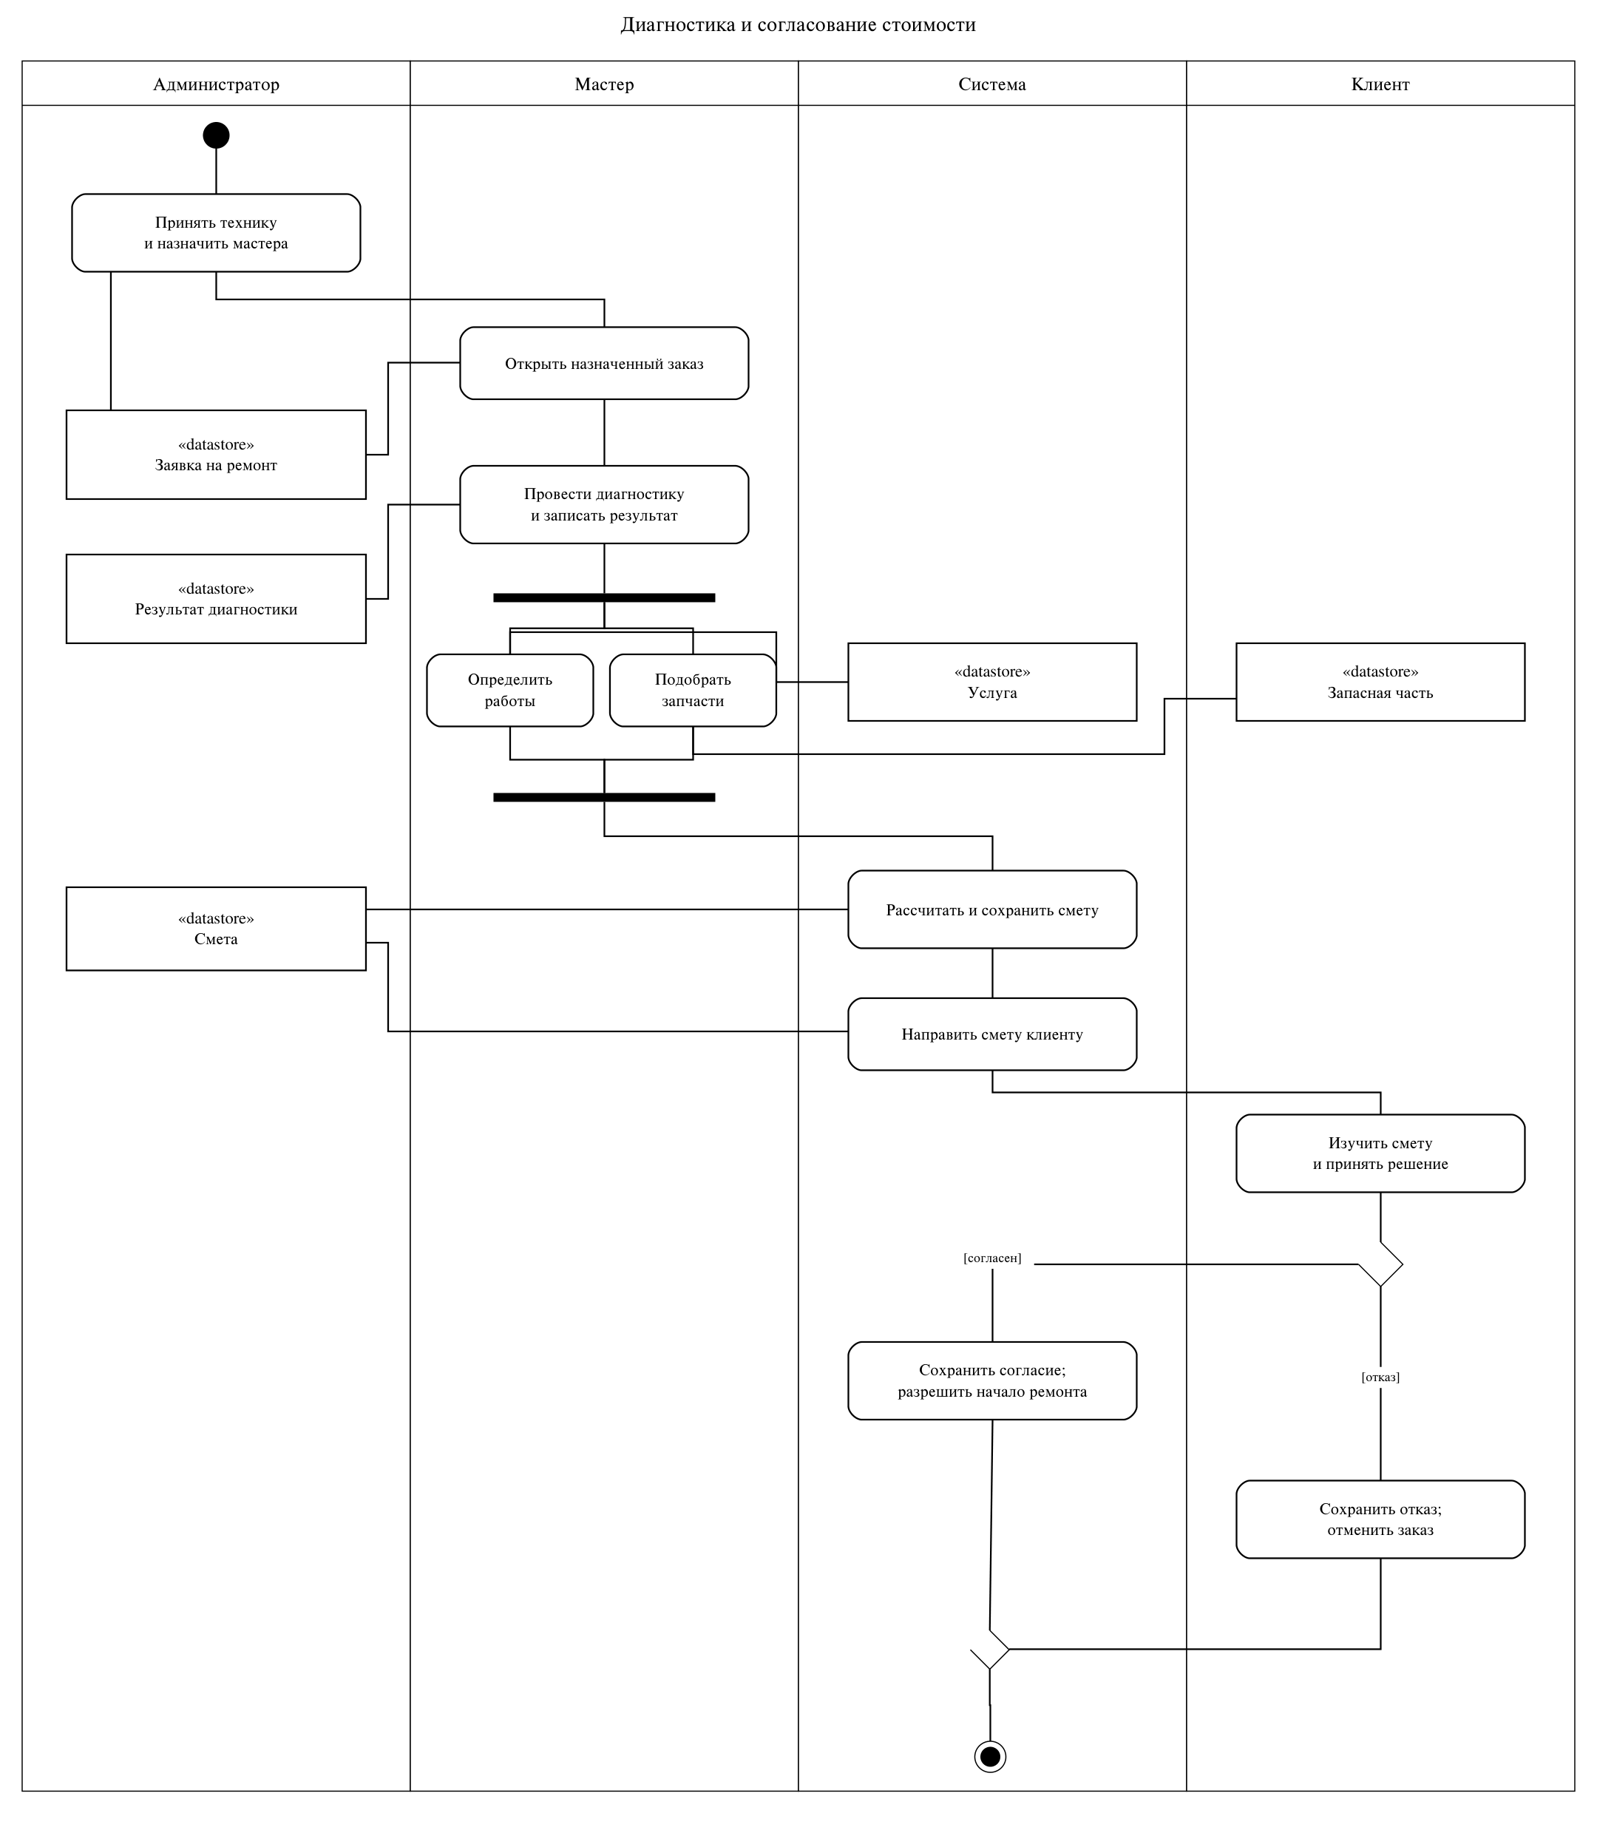
Рисунок 3 – Диагностика и согласование стоимости с дорожками

3.4 Сущности, выделенные на диаграммах
1. Учётная запись — идентификатор пользователя, логин, хеш пароля, роль, признак блокировки. Клиент, мастер и администратор связаны с учётными записями; открытый пароль не хранится.
2. Клиент — идентификатор, Ф. И. О., контактный телефон, электронная почта. Контактные данные уточняют сущность пользователей первой работы.
3. Тип техники — идентификатор и наименование категории техники; используется при заполнении заявки.
4. Время приёма — идентификатор интервала, дата, время начала и окончания, доступность, связанный заказ. Интервал закрепляется за заявкой при её регистрации.
5. Заявка на ремонт — номер, клиент, назначенный мастер, тип техники, производитель и модель, описание неисправности, время приёма, дата создания, текущий статус и причина отмены.
6. Результат диагностики — идентификатор, заказ, мастер, дата, выявленная неисправность и рекомендации.
7. Услуга — идентификатор, наименование работы и действующая цена.
8. Запасная часть — идентификатор, наименование, артикул, цена и текущий остаток.
9. Смета — идентификатор, заказ, версия, дата, состав работ и запчастей, итоговая сумма, результат и дата решения клиента. Строки сметы хранят количество и цену на момент согласования, чтобы изменение каталога не меняло согласованную стоимость.

Выводы
В ходе лабораторной работы разработаны диаграммы поведения информационной системы мастерской ремонта техники. Диаграмма состояний описывает жизненный цикл заказа и содержит внутренние действия entry, do и exit, рефлексивный переход, события, сторожевые условия и действия переходов. Диаграмма активности оформления заявки показывает проверки обязательных полей и доступности времени с возвратом к соответствующим шагам. Диаграмма активности с дорожками распределяет действия между участниками и системой, содержит параллельные ветви и альтернативные результаты согласования.
На основе анализа диаграмм определены сущности: учётная запись, клиент, тип техники, время приёма, заявка на ремонт, результат диагностики, услуга, запасная часть и смета. Таким образом, сущности «База пользователей» и «Заявка на ремонт», выделенные в первой работе, получили дальнейшее уточнение. База пользователей рассматривается как совокупность учётных записей и связанных сведений о пользователях, а не как отдельный предметный объект.
За пределами изображённых процессов, согласно требованиям первой работы, системе также необходимы данные об оплатах, выполненных работах, поступлении и списании запчастей, уведомлениях и истории изменения статусов. Эти сведения не выдаются за сущности, непосредственно выделенные на двух диаграммах активности. Перечень может быть уточнён при проектировании диаграммы классов и структуры базы данных.
Список использованных источников
1. Барклаевская Н. В. Диаграммы поведения: методические указания к выполнению лабораторной работы 2 «Разработка диаграмм поведения». — Санкт-Петербург: ГУАП, 2026.
2. Отчёт о лабораторной работе №1 «Определение требований к системе». Предметная область «Мастерская ремонта техники». — Санкт-Петербург, 2026.

